工作报表后台使用说明书

Step1：进入工作报表后台
- 登录“钉钉”，进入微应用，找到【阿里云办公】套件，如下图：
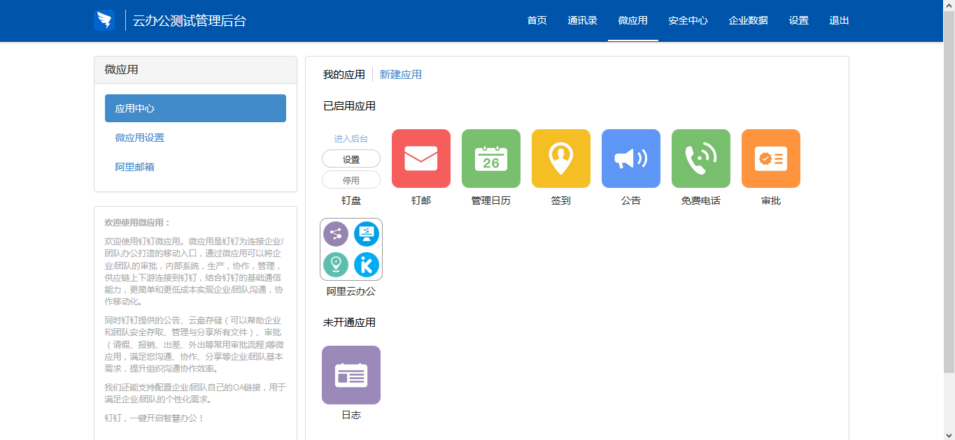
图1-1.阿里云办公套件图
- 左键单击阿里云办公套件，如下图：
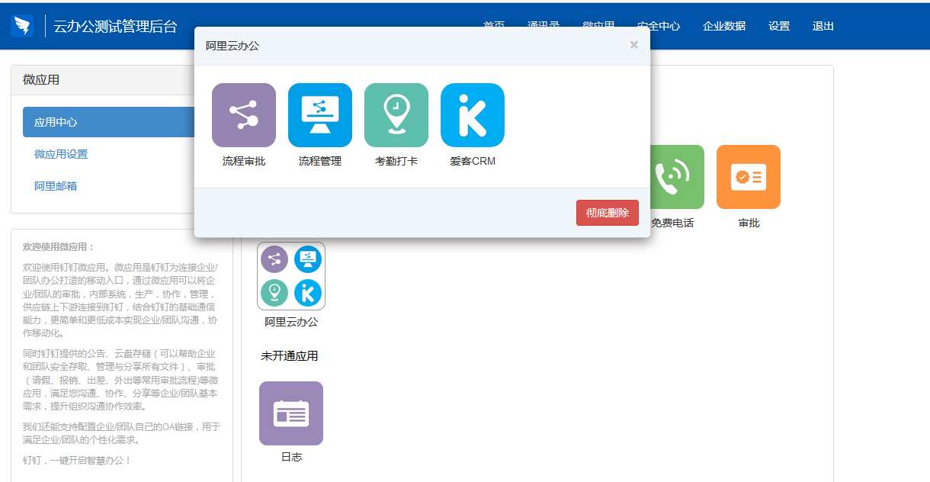
图1-2.阿里云办公套件打开图
- 将光标移到工作报表，选择进入后台，如下图：
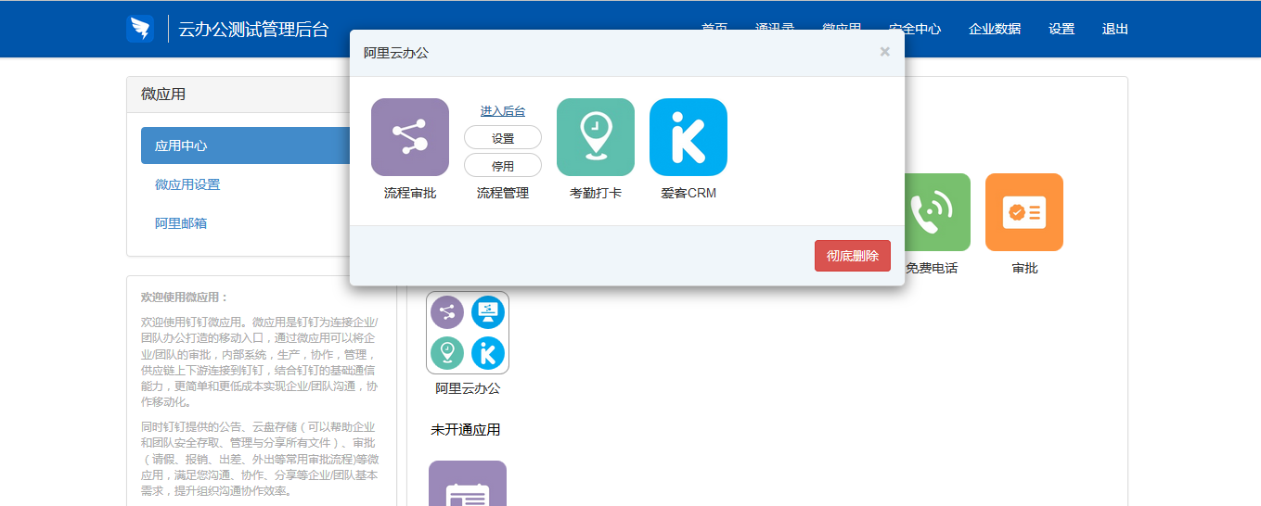
图1-3.光标移到工作报表图
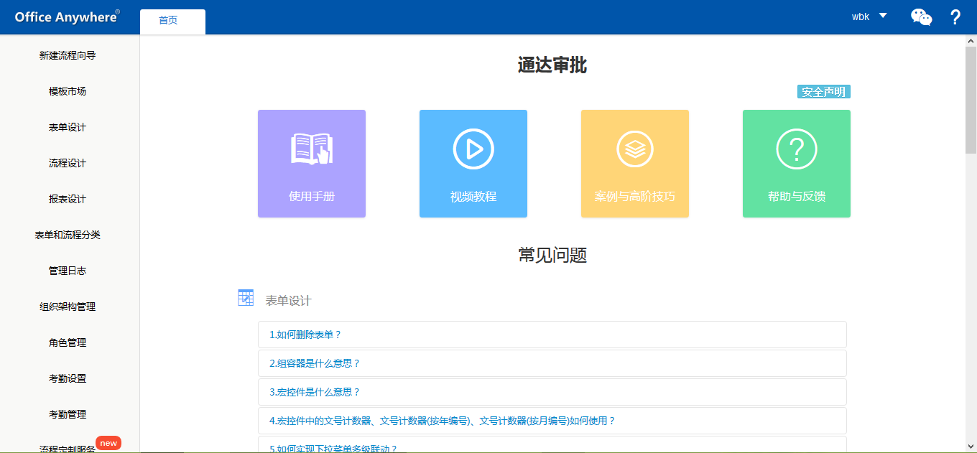
图1-4.钉钉通达审批的后台

Step2：报表设计
- 单击报表设计，页面显示如下：
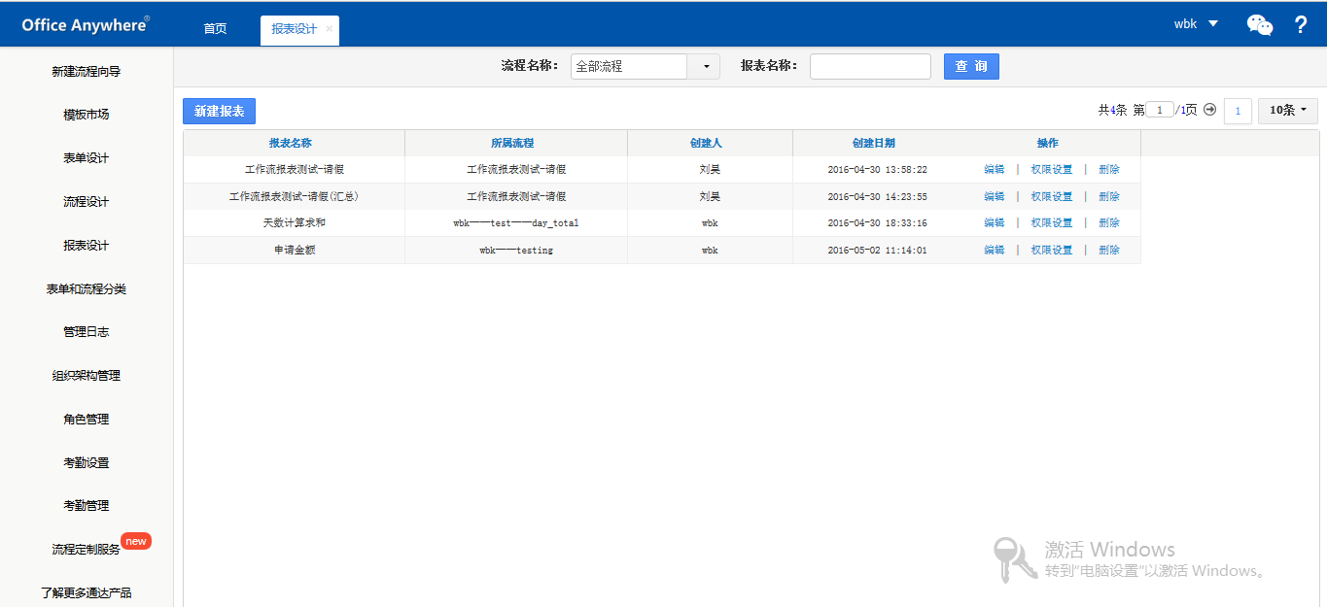
图2-1.报表设计界面图
- 在报表设计页中选择新建报表，如下图：
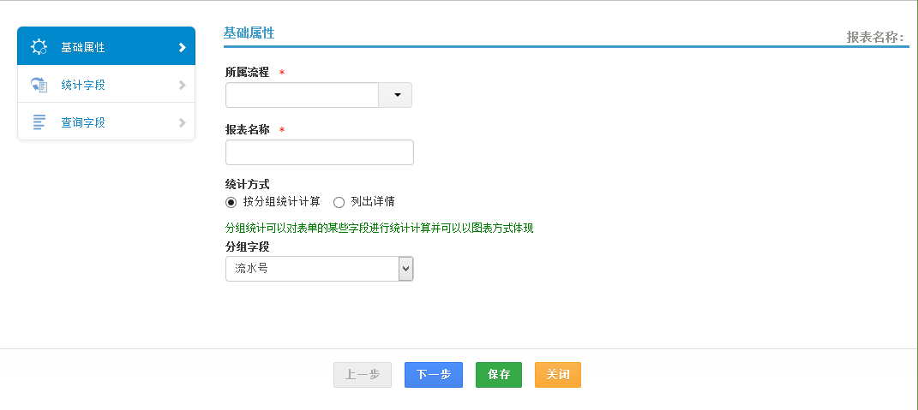
图2-2.新建报表界面图
2.1基础属性
（1）.基础属性中，选择所属流程——此流程存在于流程设计中
（2）.基础属性中，输入报表名程——报表的名字
（3）.基础属性中，选择统计方式有【按分组统计计算】和【列出详情】
（4）.按分组统计计算——分组统计可以对表单的某些字段进行统计计算并可以以图表方式体现
（5）.列出详情——报表中一条一条的列出对应流程的信息
（6）.分组字段——分组字段是选择【按分组统计计算】后才有的
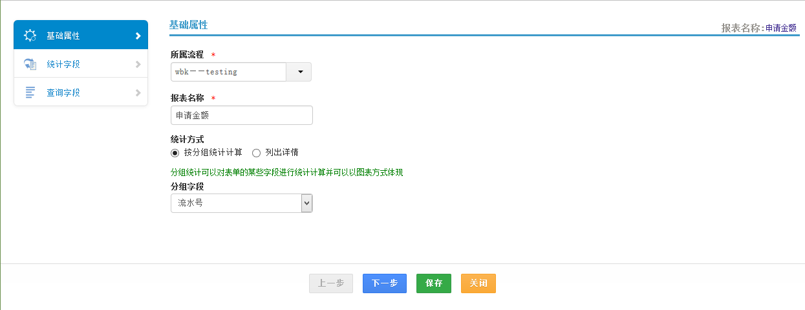
图2-3.基础属性图
2.2统计字段
统计字段是报表统计的依据，统计字段可以进行计算求和，求平均，最大值，最小值和无的计算。统计字段必须为数字才可以进行计算。如下图：
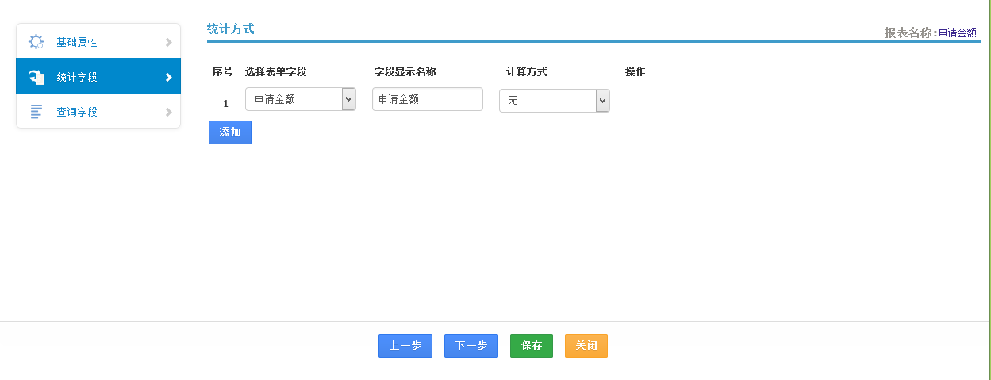
图2-4.统计字段图
2.3查询字段——查询字段是搜索相应报表的关键字段，如下图：
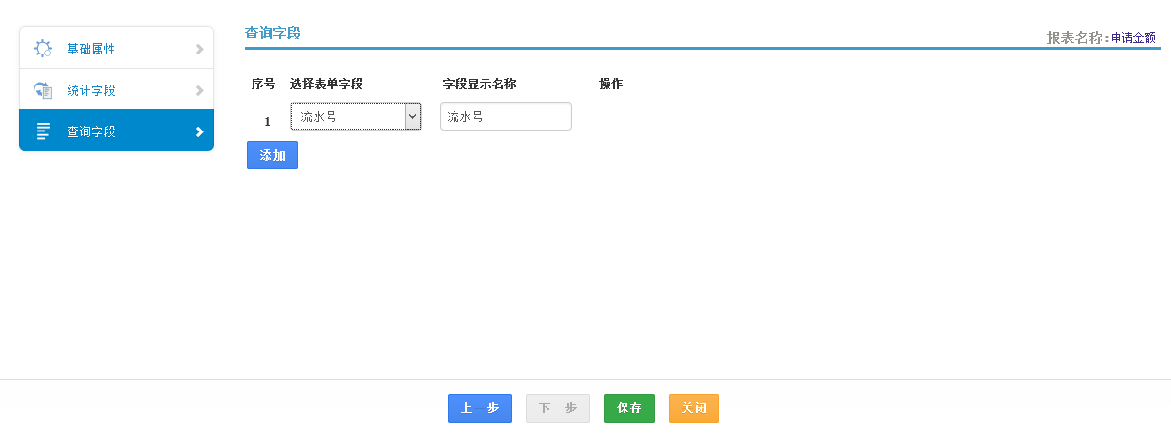
图2-5.查询字段图

2.4报表新建完成，如下图：
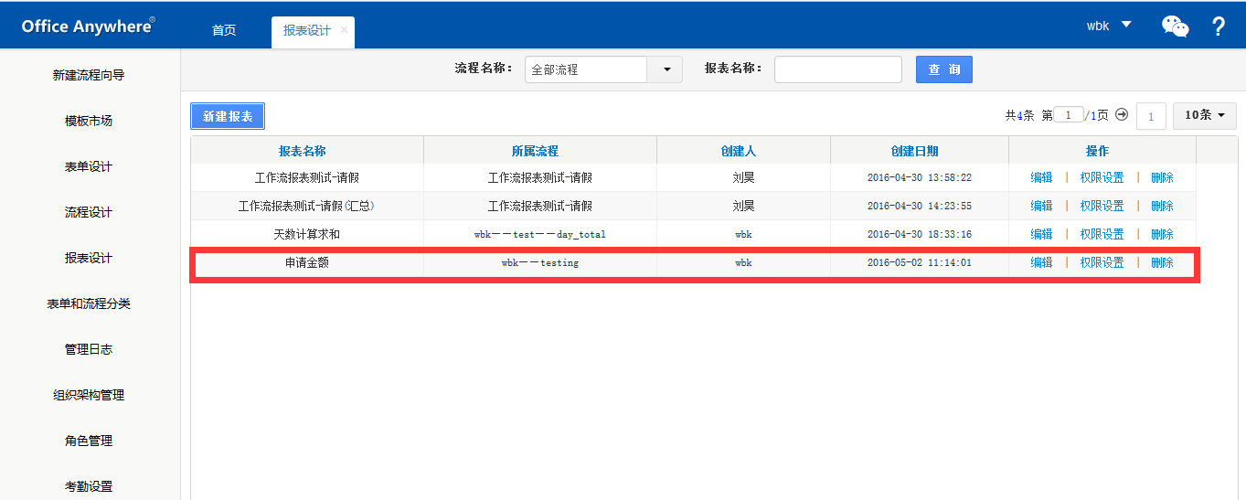
图2-6. 报表新建成功后的图
- 报表设计中的查询
查询时可以根据流程名称加报表名称进行搜索，其中流程名称可以选择全部流程，也可以选择单个流程。另外，报表名称可以为空，也可以填写。报表查询如下图：
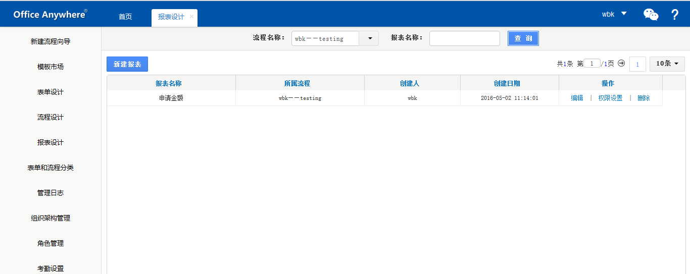
图2-7.报表搜索结果图

